# سند تحلیل نیازمندی ها فاز اول مهندسی نرم افزار 2

## معرفی

### هدف سیستم

اصلی ترین هدف پروژه بنیاد شهید و امور ایثارگران ایجاد یک سیستم ساده و قابل استفاده برای همگان است تا بدین وسیله فعالیت­های این قشر از جامعه که حقیقتا تمام جامعه به آنان مدیونند با سهولت بیشتری انجام شود. بدین ترتیب که هر فردی برای استفاده از این سامانه فقط نیاز به ثبت نام و اخذ نام کاربری و رمز عبور دارد و برای ثبت اطلاعات کافیست طبق اصول فرم ها را تکمیل کرده و سپس فرآیند انجام شود.

علاوه بر آن این سامانه به عنوان یک سیستم یکپارچه برای ثبت اطلاعات، هماهنگی بیشتری را پدید آورده و از رخداد اشتباه و بی­دقتی در ثبت اطلاعات تا حد زیادی جلوگیری به عمل می­آورد. همچنین با نمایش نتایج و گزارشات مرتبط، ارائه تسهیلات و فعالیت­های اجرایی همواره می تواند در بهترین حالت امور را تسهیل بخشد.

هدف دیگر پروژه بنیادشهید همکاری بین تمامی سازمان های مربوط به امور جانبازان و ایثارگران با بنیاد شهید است که در فاز سه به این بحث پرداخته می شود.

### دامنه استفاده از سیستم

امروزه با رشد فناوری های علمی و ارتباطات گسترده دیگر نمی توان انتظار داشت که فرد با حضور خود و مراجعه حضوری امور مربوط به خود را در بنیاد پیگیری کند، از این رو باید به سامانه مجهز باشیم که فرد بدون هیچ دغدغه ای در محیط امن خانه بتواند امور مربوط به خود را پیگیری کند.

بر این اساس بر آن شدیم تا سامانه ای را به منظور ایجاد اتوماسیون بنیاد شهید ایجاد نماییم و بدین سان سهمی در ادای دین به این قشر انجام داده باشیم.

### اهداف و معیارهای موفقیت پروژه

موفقیت سیستم در گرو پاسخگویی به تمام درخواست های صورت گرفته در سامانه می باشد. این سامانه با واسط گرافیکی زیبا، آسانی کار برای همه گروه های کاربران آن، دسترسی سریع و آسان به اطلاعات می تواند به موفقیت برسد.

### تعاریف، مخفف ها و علامت های اختصاری

### منابع

## مدل‌های سیستم

### سناریوها

|  |  |
| --- | --- |
| **کارخواست** | ثبت نام |

|  |  |  |
| --- | --- | --- |
| **کارخواست** | ورود | |
| **نوع** | اصلی | |
| **هدف** | ورود کاربر به حساب کاربری | |
| **پیش­فرض** | شخص دارای حساب کاربری در سیستم است. | |
| **پس­فرض** | شخص وارد حساب کاربری­اش می­شود. | |
| **شرح** | کاربر با وارد کردن نام کاربری و رمز عبور تقاضای ورود به سیستم را می کند در صورتی که اطلاعات وارد شده صحیح باشد شخص وارد حساب کاربری خویش خواهد شد . | |
| **نیازها** |  | |
| **عمل بازیگر** | | **واکنش سیستم** |
| 1.کاربر از طریق بخش ورود سریع و یا با وارد شدن به صفحه ورود به سایت نام کاربری و رمز عبور خود را وارد می کند و روی دکمه « ورود » کلیک می کند . | |  |
|  | | 2.سیستم نام کاربری و رمز عبور را بررسی میکند . در صورت صحیح بودن اطلاعات وارد شده ، سیستم صفحهhome کاربر رانمایش میدهد و شخص وارد حساب کاربری خویش می شود . |
|  | |  |
| **موارد دیگر** | |  |
| بند 2 | | نام کاربری و یا رمز عبور وارد شده صحیح نمی باشد و در نتیجه سیستم پیغام خطا به کاربر نشان می دهد . سیستم مجددا صفحه اصلی را به کاربر نمایش می دهد . |

|  |  |  |
| --- | --- | --- |
| **کارخواست** | خروج | |
| **نوع** | اصلی | |
| **هدف** | خروج کاربر از حساب کاربری | |
| **پیش­فرض** | کاربر وارد سیستم شده است. | |
| **پس­فرض** | کاربر از حساب کاربری­اش خارج می­شود. | |
| **شرح** | کاربر با کلیک بر روی دکمه « خروج » از حساب کاربری­اش خارج می شود . | |
| **نیازها** |  | |
| **عمل بازیگر** | | **واکنش سیستم** |
| 1.کاربر بر روی دکمه « خروج » در صفحه حساب کاربری خود کلیک می کند . | |  |
|  | | 2.سیستمویراازحسابکاربری**­**اشخارجکردهوصفحهاصلی سایت نمایش داده می**­**شود. |

### کارخواست‌ها

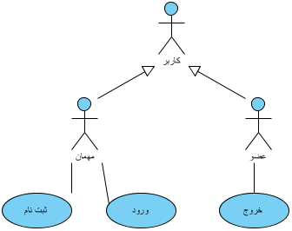

### راه‌های پیمایشی رابط کاربری و طراحی صفحات

طراحی صفحه ورود:

طراحی صفحه اصلی:

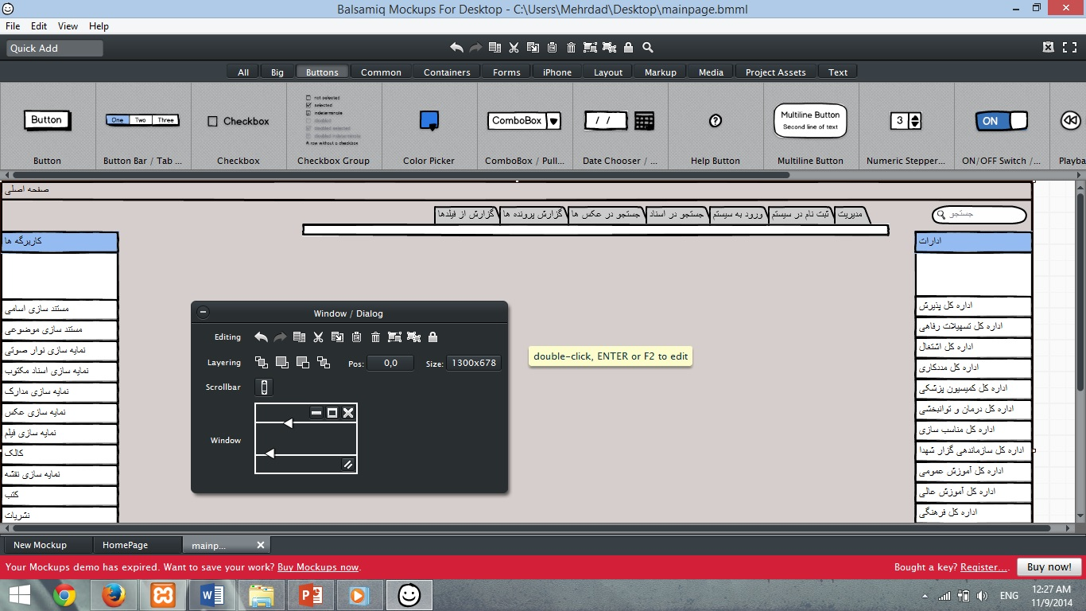

صفحه اصلی سایت:



صفحه ورود:

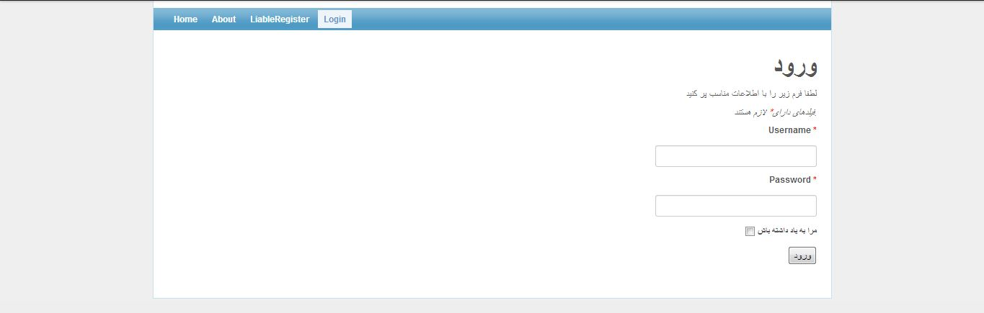

قسمتی از صفحه ثبت نام:

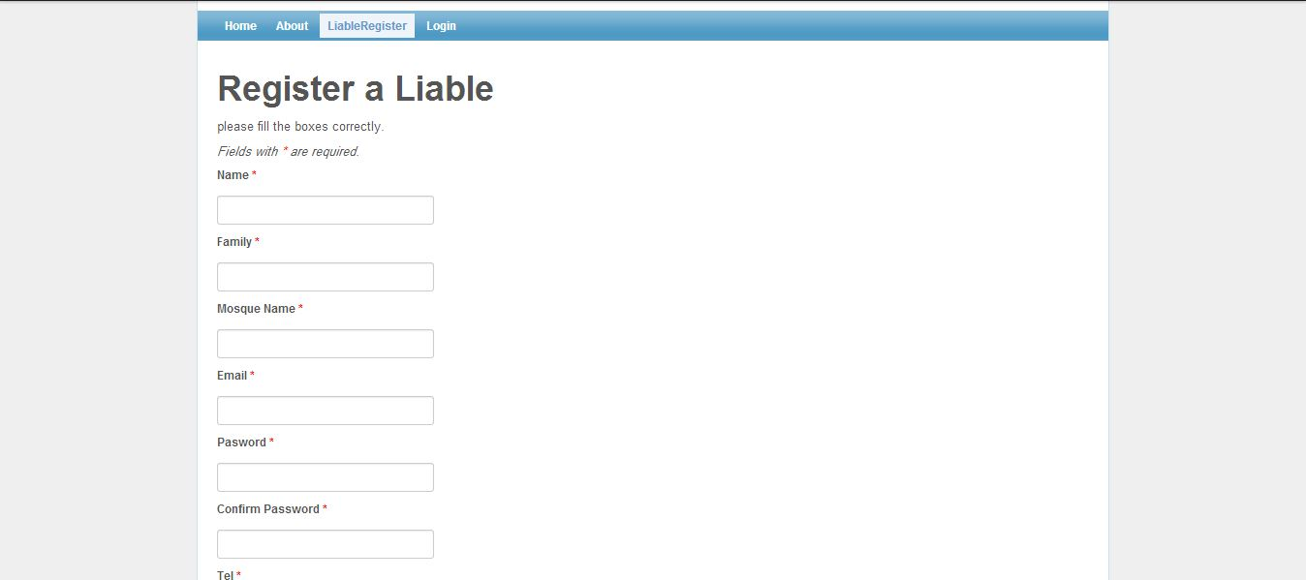

# سند طراحی سیستم

## معرفی

### هدف سیستم

هدف این سامانه این میباشد که بروکراسی و کاغذبازی را در را در سازمان هایی از قبیل بنیاد شهید به حداقل برساند.برای اینکه هدف به صورت شفاف بیان شود به شرح مختصری در مورد سایت های موجود برای بنیاد شهید می پردازیم.ما در سایت های بنیاد شهید هیچ عملیات اجرایی را شاهد نیستیم

بلکه فقط یک پرتال اطلاع رسانی می باشد که نیاز جامعه ایثارگر را پاسخ گو نیست.

### اهداف طراحی

هدف از طراحی این سامانه یک User Interface کاربرپسند میباشد.در ضمن سامانه به گونه ای طراحی خواهد شد که کاربر با کم‌ترین سردرگمی با سامانه ارتباط برقرار کند.لازمه نیل به این هدف این میباشد که سامانه از یک راهنمای خوب بهره مند باشد.این راهنما باید به گونه ای طراحی شود که کاربر بتواند به راحتی از این راهنما بهره‌مند شود.از این نظر راهنمای کاربران به صورت اختصاصی شده طراحی میگردد.

### تعاریف، مخفف ها و علامت های اختصاری

### منابع

## معماری نرم افزار پیشنهادی

### نمای کلی

در این پروژه از معماری MVC استفاده شده که خود نوعی معماری سه لایه است.

شرحی مختصر از معماری MVC:

* Model: اطلاعات پایگاه داده را نگهداری می کند.
* View: رابط کاربر می باشد.
* Control: وظیفه هماهنگی بخش های فوق را دارد.

**به طور خلاصه، فرآیند مورد نظر ما این‌گونه کار می‌کند:**

-کاربر برای داده‌های برنامه درخواستی ارسال می‌کند.

-لایه Data Access داده‌های مورد نظر را بازیابی می‌کند و از طریق لایه Business Logic آن‌ها را به لایه نمایش می‌فرستد. بعضی مواقع لایه دسترسی به داده‌ها، این داده‌ها را مستقیماً به لایه نمایش ارسال می‌کند.

-لایه نمایش اطلاعاتی که باید نمایش داده شوند را از طریق لایه Business Logic دریافت می‌کند.

-کاربر داده‌ها را تغییر می‌دهد و عمل مناسب در مورد آن‌ها را اجرا می‌کند(مثل اضافه یا به‌روز کردن داده‌ها)

-لایه Business Logic صحت داده‌های واردشده توسط کاربر را بررسی می‌کند(داده‌ها را اعتبارسنجی می‌کند )

-اگر داده‌ها معتبر باشند آن‌ها را برای به‌روزرسانی در بانک اطلاعاتی به دست لایه دسترسی به داده می‌سپارد.

در این قسمت شمایی از معماری فریم‌ورک Yii آورده شده است.



### تجزیه به زیرسیستم ها

در این قسمت از Work Breakdown Structure استفاده میشود.در WBS سامانه 3 قسمت اصلی وجود دارد:1-Deliverables 2-System 3-Work Package

* 1. مدیریت پروژه(%10)
     1. برنامه‌ریزی
     2. مدیریت هزینه و زمان
     3. مدیریت Scope (محدوده کاری)
     4. مدیریت Task ها
     5. مدیریت ارتباطات(ارتباط با کارفرما و مشاور کارفرما)
     6. مدیریت نیروی انسانی
     7. مدیریت ریسکها
     8. مدیریت بهره وری
     9. مدیریت کیفیت
  2. مهندسی سیستم(%15)
     1. برنامه ریزی فنی
     2. مدیریت فنی
     3. تعریف نیازمندی های کار فنی
     4. تعریف نیازمندی های سیستم
     5. معماری سیستم و طراحی سطح بالا
  3. نرم افزار(%40)
     1. طراحی نرم افزار
        1. مشخص کردن نیازهای نرم افزار
        2. تعریف فازهای کار و مشخص کردن بسته های کاری
        3. مشخص نمودن نمونه اولیه نرم افزار
        4. مشخص نمودن جزئی طراحی نرم افزار
     2. توسعه و ساخت نرم افزار
        1. کدنویسی نرم افزار
        2. خطایابی کد نرم افزار
     3. تست فاز
        1. برنامه ریزی تست
        2. آماده سازی فاز برای تست
        3. مشخص کردن نوع تست
        4. ثبت نتایج تست
  4. سخت افزار(5%)
     1. تعریف سخت افزارهای موردنیاز
     2. انتخاب سخت افزارهای موردنیاز
     3. تهیه سخت افزارهای موردنیاز
     4. تست سخت افزارهای تهیه شده
  5. مدیریت Deliverables(بسته های تحویل)(%5)
     1. پیگیری بسته های تحویل(Tracking)
     2. بسته بندی بسته های تحویل و تحویل به کارفرما
  6. تست سامانه(%15)
     1. تست زیرسیستم ها و ماژول ها
     2. تست ملحقات سیستم
     3. تست تایید کارفرما
     4. بسته بندی و معیارهای موفقیت تست
  7. پشتیبانی سامانه(%5)
     1. مدیریت پیکربندی سامانه
     2. تضمین کیفیت سامانه
     3. تحویل نرم افزارهای توسعه
     4. آموزش تیم فنی کارفرما
  8. نصب سامانه(%5)
     1. برنامه ریزی نصب
     2. راهنمای کاربر
     3. مدیریت و هماهنگی برای نصب سامانه
     4. نظارت بر نصب سامانه
     5. تست نصب و تایید نهایی کارفرما

### مدیریت پایدار داده ها

برای ذخیره داده‌های پایدار از پایگاه داده MySQL استفاده میشود.از فایل‌ها پشتیبان گرفته میشود ولی نیاز به وجود کپی از فایل‌های پایگاه داده در استفاده از سامانه نمیباشد.پشتیبان به دلیل حفاظت از اطلاعات در مقابل خطرات فیزیکی و امنیتی گرفته میشود.در ضمن نیاز به Shard میباشد ولی این کار توسط DBMS انجام میشود و این فایلهای خرد بعد از انجام شدن Query پاک میگردد.

### امنیت و سطح دسترسی

در این سامانه برای Authentication و Authorization در فازهای ابتدایی از مکانیزم Access Control Filter استفاده میشود.در فاز انتهایی برای کنترل دسترسی افراد از مکانیزم RBAC یا Rule-Based Access Control استفاده خواهد شد.دو مکانیزم استفاده شده در پروژه در فریم ورک Yii پیاده‌سازی شده است.

### شرایط حدی

هنگام وقوع خطا در سامانه هنگامیکه در اصطلاح خطای سیستمی(System Error) رخ دهد سعی بر این خواهد بود که این خطا به یک خطای کشنده(Fatal Error) تبدیل نشود.این مکانیزم به صورتی تقریبا کامل در فریم‌ورک Yii پیاده‌سازی شده است.طبیعتا فریم‌ورک خطای سیستمی را که مربوط به قسمت نرم‌افزاری سیستم باشد را تحت پوشش قرار میدهد.ار خطای سیستمی که مربوط به سخت‌افزار باشد،رفع آن توسط سیستم‌عامل موجود بر روی سرور انجام میشود.اکثر خطاهای سیستمی که مربوط به سخت‌افزار میباشد به یک خطای کشنده تبدیل میشود.

هنگامی که خطا از سوی کاربر رخ دهد که به آن User Error نیز گفته میشود،با پیغام‌های مناسب از کاربر خواسته میشود که مجددا تلاش نماید.مثلا در صورت تکمیل نبودن یک فیلد اجباری از یک فرم بار دیگر فرم به کاربر نمایش داده میشود.در صورت تلاش برای دسترسی به سطحی که کاربر مجاز نیست،به کاربر پیغام مناسبی در این مورد نمایش داده میشود.

## فهرست سرویس های زیرسیستم ها

ورود:ورود کاربران به حساب کاربری خود

خروج:خروج کاربران از حساب کاربری خود

ثبت‌نام:ایجاد حساب کاربری برای مسئولین فرهنگی مساجد

با توجه به اینکه معماری سیستم MVC میباشد،Interfacing بدین صورت میباشد که اطلاعات توسط بخش Model جمع‌آوری میشود و سپس بخش Controller اطلاعات را به بخش View منتقل مینماید.

البته اگر از Widget های فریم‌ورک استفاده شود ارتباط مستقیم View و Model نیز فراهم میشود.

# سند ODD

## نمودارهای توالی

### نمودار توالی ثبت نام:

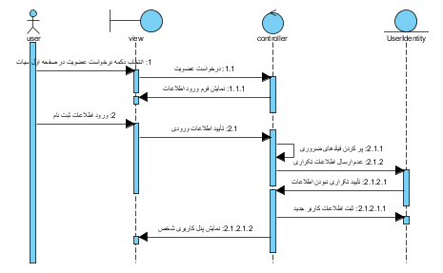

### نمودار توالی ورود:

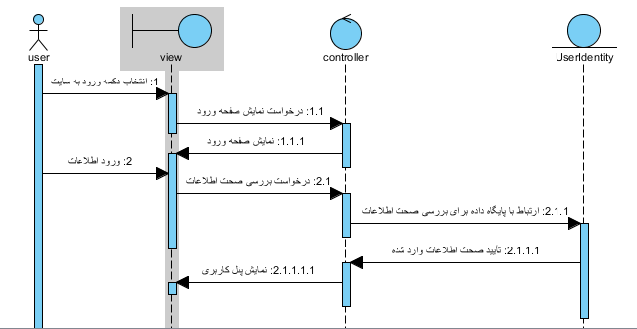

### نمودار توالی خروج:

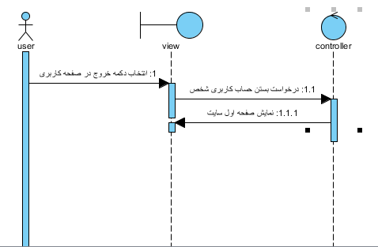

### نمودارهای فعالیت:

### نمودار فعالیت ثبت نام:

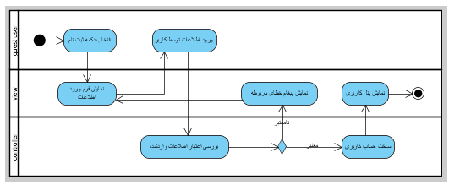

### نمودار فعالیت ورود:

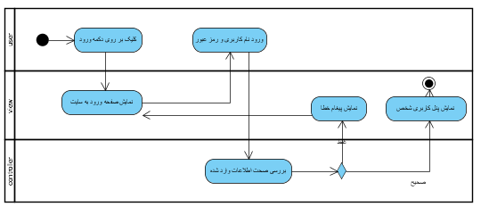

### نمودار فعالیت خروج:

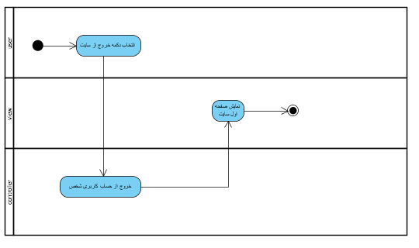

# سند تست

## مقدمه

همانطور که در قسمت­های قبل ذکر شد، فعالیت­های انجام­گرفته در این تکرار پروژه شامل موارد زیر است:

* طراحی ظاهری صفحه اول سایت
* طراحی پایگاه داده
* پیاده­سازی قسمت ثبت­نام برای مساجد

در این مستند قصد داریم نحوه­ی تست این قسمت­ها رادر مرورگرها بررسی نماییم.

برخی از معروف­ترین مرورگرهایی که مطابقت آنها بررسی می­شود به شرح ذیل می­باشند:

Chrome

Firefox

Opera

Microsoft IE

Netscape

Safari

## C:\Users\Mehrdad\Desktop\chrome.jpg